**MACHINE LEARNING PROJECT**

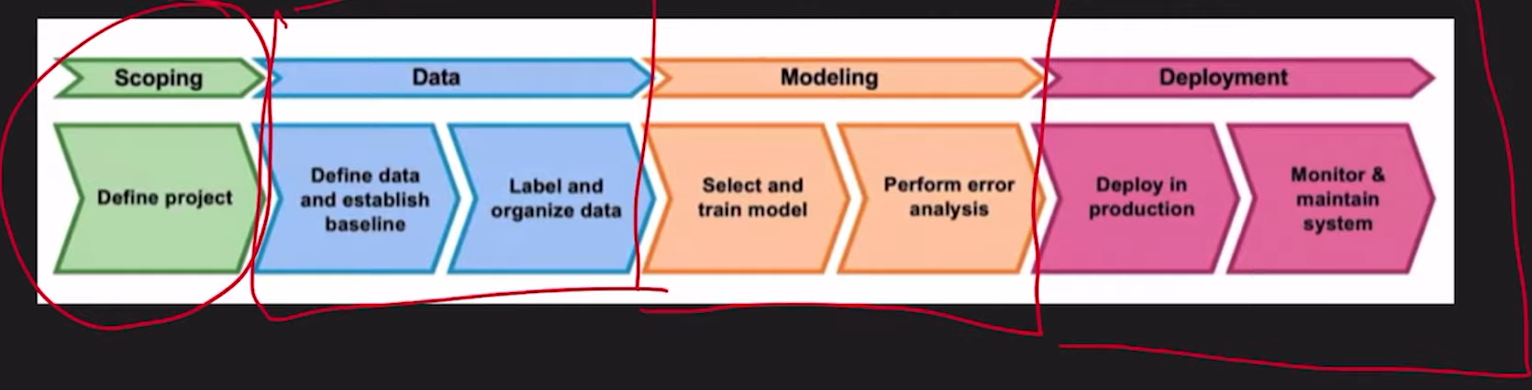

1. **Scoping** : Define Project

- Xác định phạm vi của dự án

|  |  |  |  |
| --- | --- | --- | --- |
| Input | Face | N ngày trước | Ảnh chó, mèo |
| Output | Tên người | Dự đoán giá ngày tiếp theo | Tên con vật? Chó hay mèo? |

1. **Data**

**-** VD : Object Detection => Input : ảnh , Output : nhãn của vật thể, vị trí (bounding box)

= > Xác định có Data không? ( **Kaggle**, Google,….)

=> Gán nhãn :

- Phân loại ảnh : chó, mèo

Tạo data new folder : chó ( ảnh), mèo( ảnh)

- Ảnh là Object Dectection (OD) : cần phải vẽ hình chữ nhật quanh vật thể để dán nhãn cho nó ( **LabelMe, LblImg**)

1. **Modeling**

- Scoping -> Model gì?

+Phân loại sâu bệnh : -> Image Classification ( **VGG16, Resnet, Effnet** )

+Nhận diện sâu bệnh -> Object Detection ( **Yolo SSD, Faster R- CNN**)

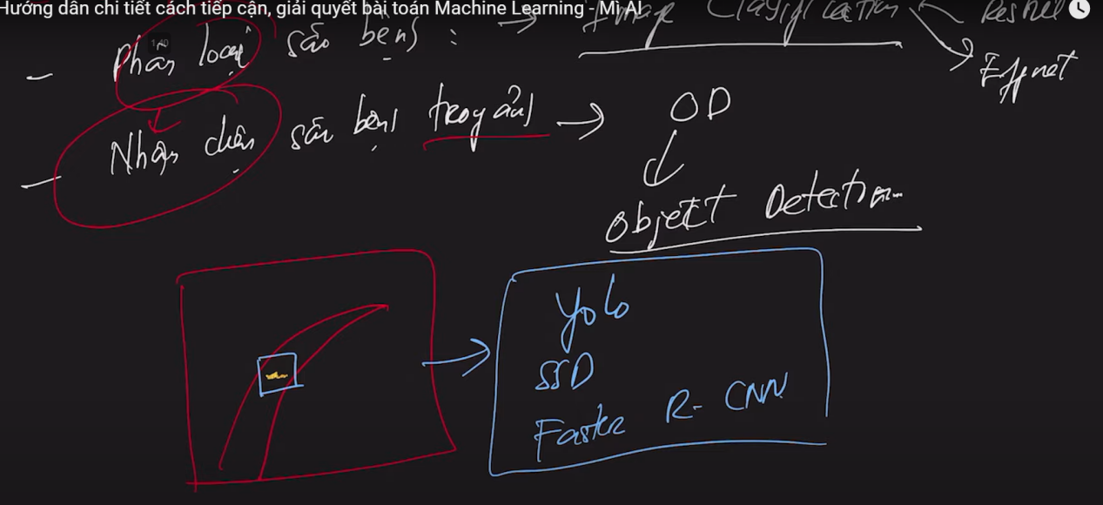

- Train model - > Error analysis . Nếu mà model lỗi thì quay lại chọn lại model khác hoặc làm lại data

1. **Deploy Production**

**-** App, web,…. 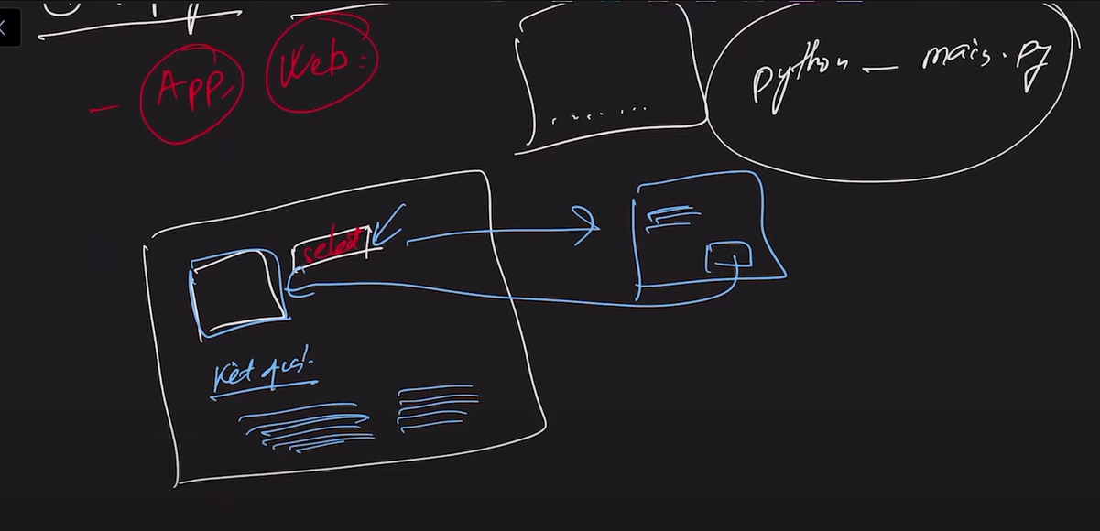

**Train** : - PC có GPU

- **Colab**

**Deploy** :

- **Đưa lên server** ( thuê server ảo( icloud) VPS trên google, Amazon, Azue) . Tìm hiểu SSH, truy cập máy chủ đó từ xa => Sau đó copy file dự án lên -> setup list -> Run -> Sau khi Run xong có 1 Web chạy ở trên icloud đó . Sau đó truy cập http:// IP of VPS/ ….

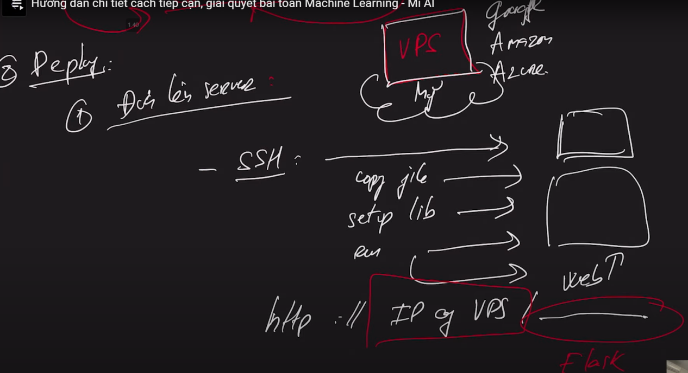

- **Dùng PC/ Laptop & Ngrok**

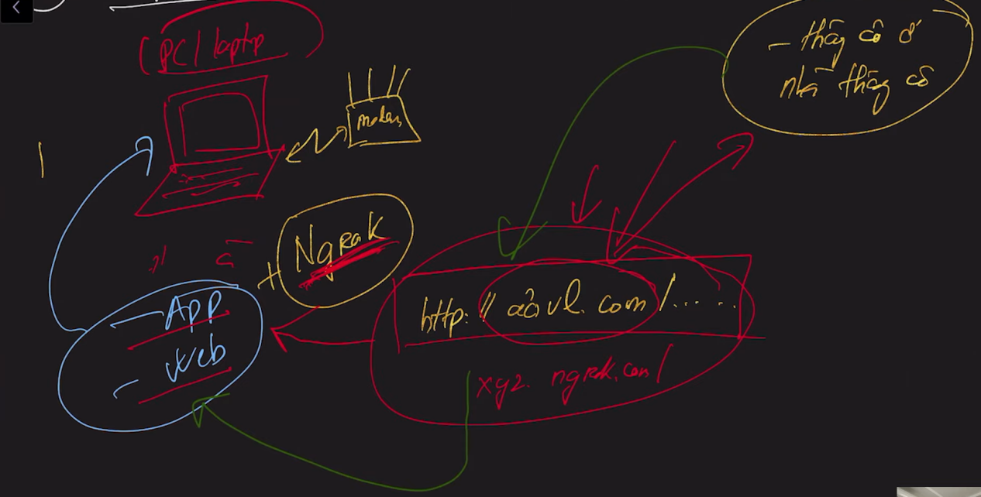

**OpenCV**

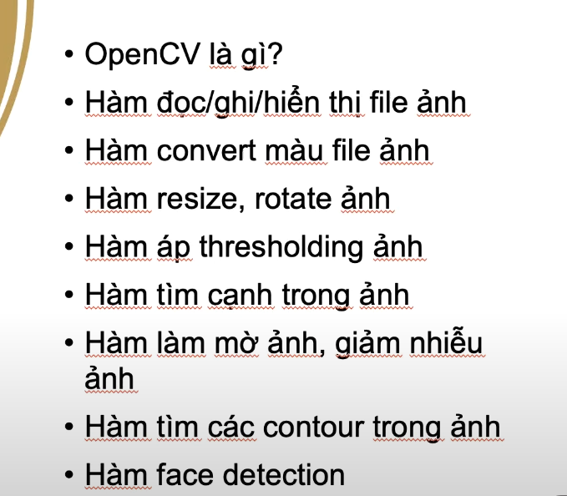

**DRONE**

1. **Sơ đồ khối**

**ALD ( Automated Logging Drone)**

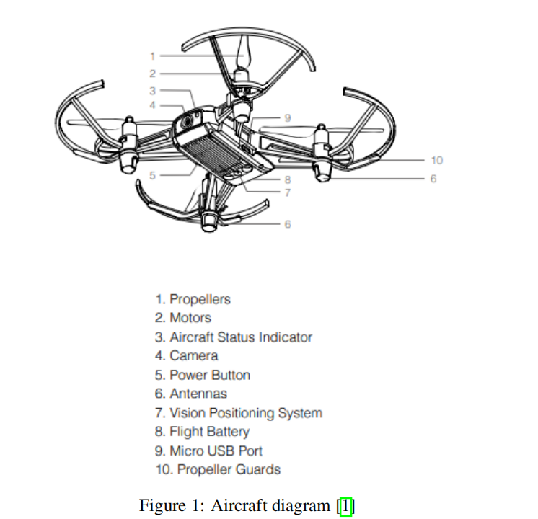

1. Cánh quạt
2. Động cơ ( cho phép Drone bay) : gồm Brushed , Brushless motor
3. Chỉ báo trạng thái máy bay
4. Camera
5. Nút nguồn
6. Ăng ten
7. Hệ thống định vị tầm nhìn
8. Pin
9. Micro USB
10. Bảo vệ quạt
11. Frame : khung xương (body) của Drone
12. Electric Motor Controller (ESC) : Điều khiển tốc độ và hướng của động cơ. Convert digital signal (DC) của battery sang (AC) signal cho động cơ. Bộ điều khiển tốc độ điện tử (ESC): ESC chịu trách nhiệm kiểm soát tốc độ động cơ dựa trên các lệnh nhận được từ bộ điều khiển chuyến bay. Chúng điều chỉnh công suất đầu ra của động cơ, đảm bảo chuyến bay trơn tru và ổn định.
13. Power Distribution Board (PDB) : bao gồm motor và flight controller
14. Flight Controller : brain of systerm
15. Receiver : là một bluetooth cho phép trao đổi tín hiệu giữa remote và Drone
16. Video transmitter (VTX) : cho phép truyền video tới điện thoại hoặc FPV remote
17. Sensors : cảm biến áp suất đo độ cao của Drone với mặt đất, GPS ( đo locates Position) , IMU ( Acceleration & Angles)
18. **Set up**

- Sử dụng OpenCV, MediaPipe, TensorFlow, NumPy, v.v.

- Một số tính năng đơn giản vừa giúp ích vừa hạn chế khả năng của ALD

+ Có một máy ảnh hướng về phía trước tích hợp với khả năng chụp ảnh JPG và video MP4

+ Hệ thống định vị (VPS) bao gồm một camera đơn sắc hướng xuống dưới và mô- đun hồng ngoại 3D

+ Phần trên cơ thể : có bộ điều khiển bay mạnh mẽ, và nhiều ăng ten Wi-Fi cho phép điều khiển an toàn khoảng cách 100 mét ( đủ trong môi trường bay trong nhà)

+ Không mang được bất kì tải trọng nào. Cần có hệ thống thông gió để hoạt động tốt vì nó tự động tắt khi quá nóng ở 95°F.

+ Máy bay không người lái có tích hợp điểm truy cập Wi-Fi 802.11n 2,4 GHz. Tello Drone và máy tính giao tiếp qua UDP qua Wi-Fi. Điều này bao gồm tín hiệu điều khiển nhận máy bay không người lái từ máy tính cũng như chuyển hình ảnh được chụp từ máy ảnh sang máy tính.

+ Hạn chế : máy bay được trang bị VPS nhưng nhận thấy thư viện Djitellopy không thể truy cập vào VPS. Vì vậy không thể cho nó đi theo đường bay được đánh dấu trên mặt đất. Tuy nhiên, mặt trước camera hoạt động và đủ để triển khai ALD

1. **Thiết kế**

- Điều khiển chuyển động máy bay bằng cách gán tốc độ cho bốn trục, x, y, z, yaw (phép quay theo trục thẳng đứng z) . Trai- phải, lên- xuống, yaw

- Máy bay được điều khiển về mặt tốc độ vì nó liên quan trực tiếp đến năng lượng cung cấp cho động cơ. Tuy nhiên, điều này không kiểm soát trực tiếp dịch chuyển 1 cách chính xác, và luôn có sai số theo phương thẳng đứng. Vì vậy kết hợp hình ảnh để tạo vòng điều khiển phản hồi nhằm đạt được độ dịch chuyển mong muốn .

VD : nhận diện khuôn mặt người, Tello cung cấp hình ảnh nó nhìn thấy trong máy ảnh, ta suy ra cách máy bay hoạt động

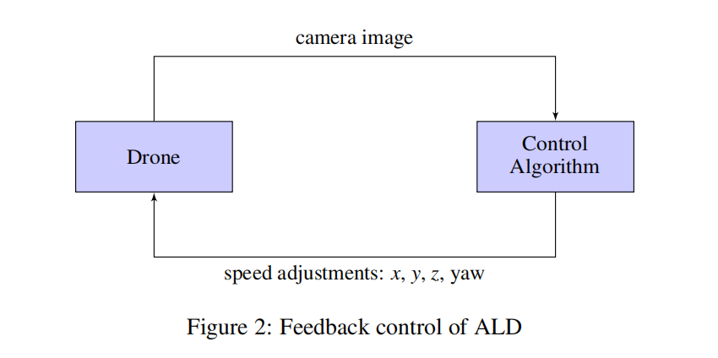

- Giả định, một khuôn mặt người được phát hiện, đối với mỗi khung hình chụp được, định vị bằng bounding box

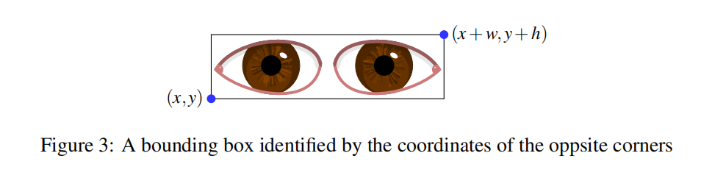

- Hộp giới hạn {(x,y),(x+w, y+h)}. Suy ra diện tích hộp A = wh và tâm hộp C = (x+w/2 ; y+h/2) . Sau đó so sánh A với 1 ngưỡng xác định xem máy bay tiến hay lùi vì gần hơn ( mắt và hộp giới hạn ) là lớn hơn. Tọa độ tâm y của tâm hộp ( so với tâm ảnh) giúp xác định chuyển động thẳng đứng. Xoay quanh Z 1 góc yaw ( trục thẳng đứng) dựa trên tọa độ X.

==> Mỗi hình ảnh được camera ghi lại, xác định đồng thời 3 chuyển động này.

1. **Ứng dụng**

- Kiểm kê kho hàng và đưa ra dự đoán khi nào nguồn cung sẽ hết

- Động cơ tuần tra quanh văn phòng

- Lập bản đồ các khu vực bị ảnh hưởng bởi thiên nhiên

- Những thảm họa mà nếu được trang bị tính năng nhận dạng đối tượng ( chẳng hạn như xác định đường dây điện, đường ống và con người ) có thể cung cấp thông tin hữu ích chỉ đạo cứu hộ và phân bố nguồn lực cứu trợ

- Khảo sát bất động sản để hỗ trợ ngành xây dựng hoặc hỗ trợ giao dịch bất động sản

1. **Sử dụng thư viện**

- Độ phân giải hình ảnh của Drone trả về video được camera ghi lại dưới dạng hình ảnh của từng khung hình, mỗi hình ảnh được lưu trữ dưới dạng một mảng NumPy

- Sử dụng MediaPipe của TensorFlow để nhận diện cử chỉ tay, nhận dạng khuôn mặt, …..

1. **How does the Drone fly?**

- Di chuyển với 4 DOF ( Degree of feedom) : 3 translaction ( hướng), 1 Rotation( xoay).

- 2 Propeller chéo quay cùng chiều kim, và 2 propeller chéo khác quay ngược chiều kim đồng hồ ( điều này tạo ra 1 xung lượng góc 0) = > cho phép Drone đứng yên

**- Đứng Yên:** Khi cân bằng tốc độ động cơ của 4 cánh quạt sao cho lực nâng bằng với trọng lượng của Drone   
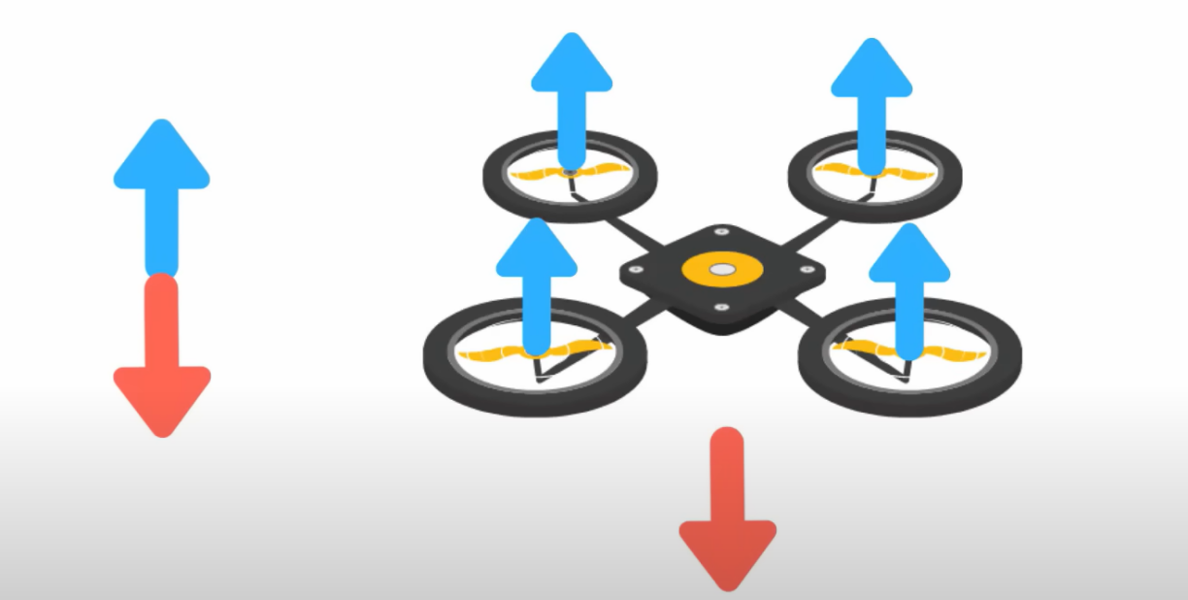

**- Up/Down :**   
+ Chạy 4 động cơ ở cùng 1 tốc độ. Tạo ra lực nâng lớn hơn trọng lượng của Drone => Drone bay lên

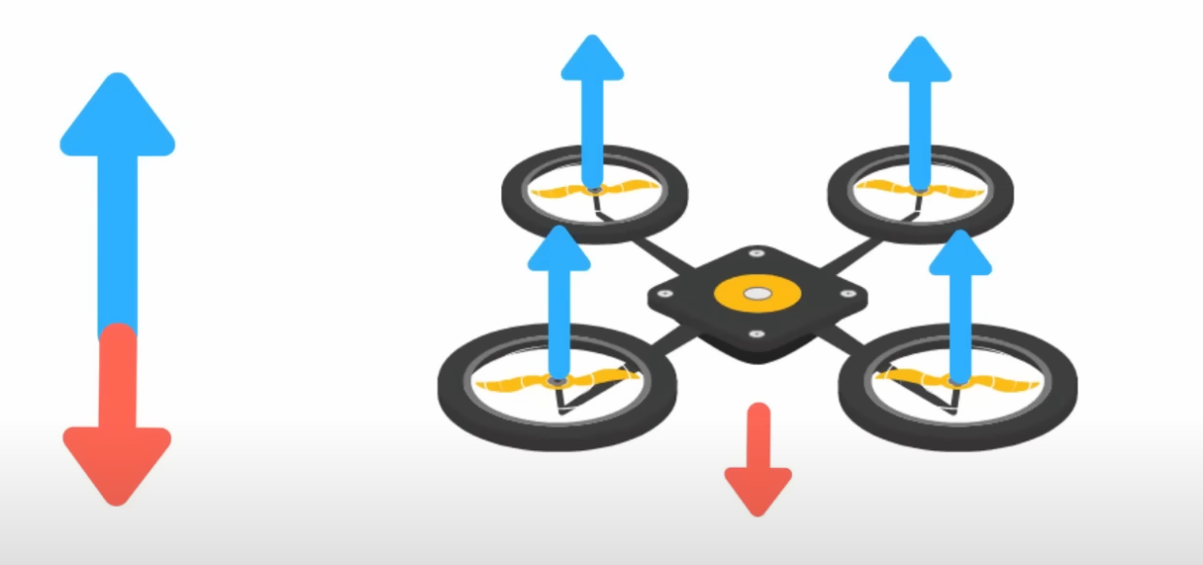

+ Giảm đồng thời tốc độ của tất cả động cơ sao cho lực nâng nhỏ hơn trọng lượng của Drone bay xuống ( gồm tốc độ nâng và tốc độ xuống)

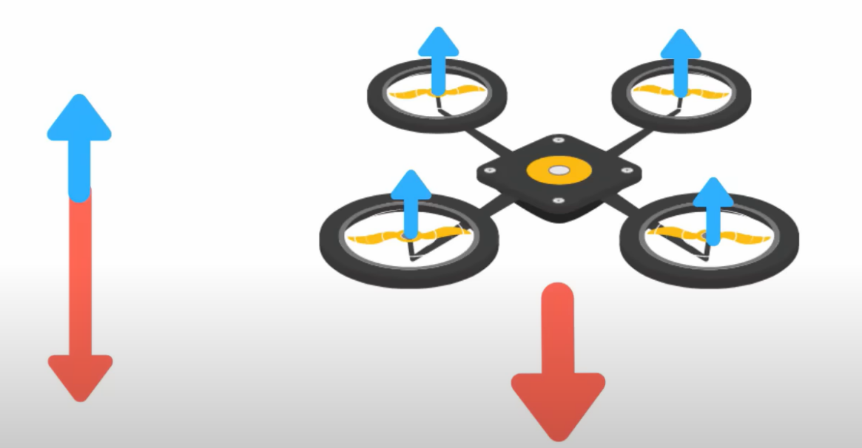

- **Left/ Right** :

+ Move Left ( giảm tốc độ 2 động cơ bên trái, tăng bên phải),

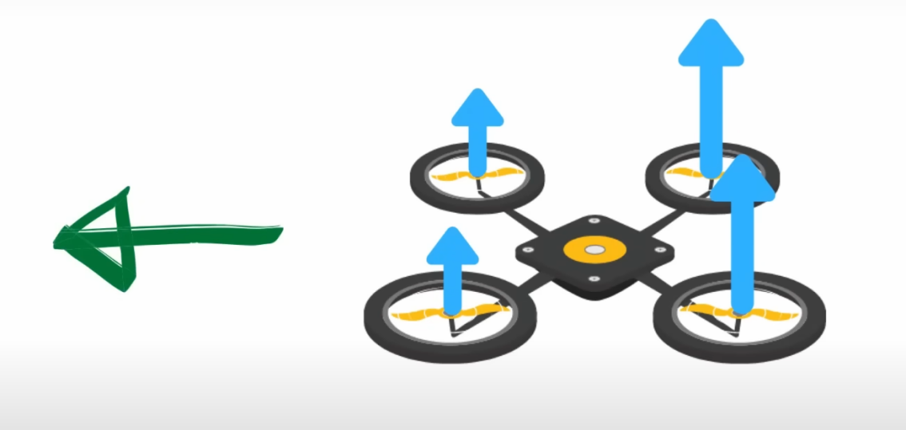

+ Move Right ( giảm tốc độ 2 động cơ bên phải, tăng bên trái)

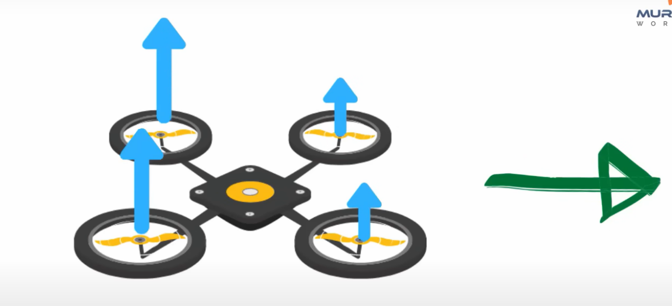

- **Forward/ Backward** :

+ Move forward ( giảm tốc độ 2 động cơ trước và tăng 2 động cơ sau),

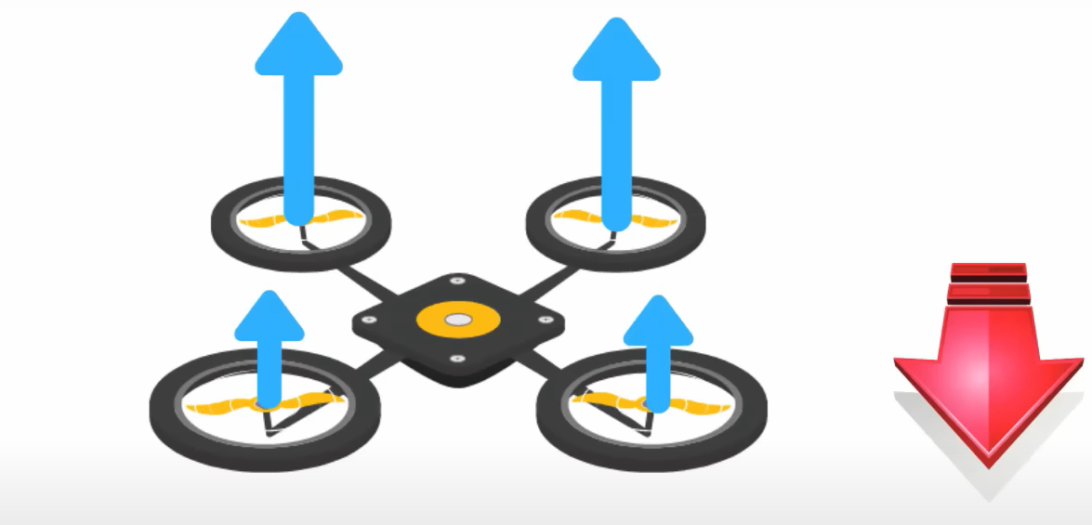

+Move backward ( giảm tốc độ 2 động cơ sau và tăng 2 động cơ trước),

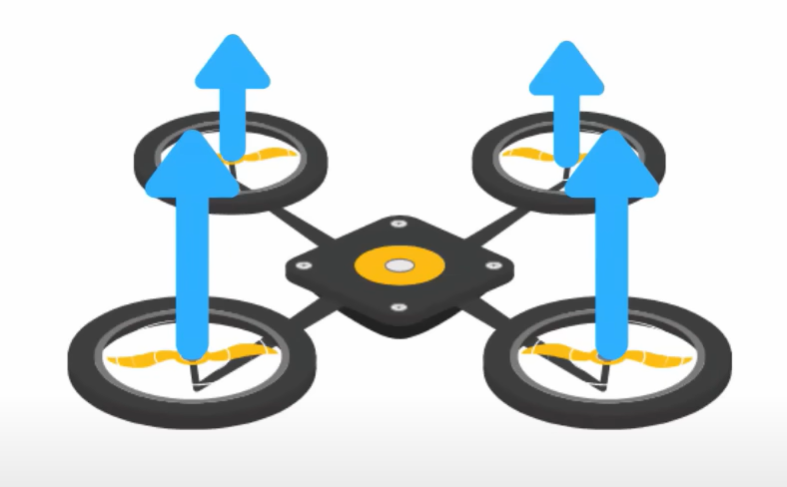

- **Yaw** ( quay thuận, nghịch chiều kim) :

+ Move oclock ( giảm tốc độ 2 động cơ chéo thuận kim, tăng 2 động cơ nghịch kim) ,

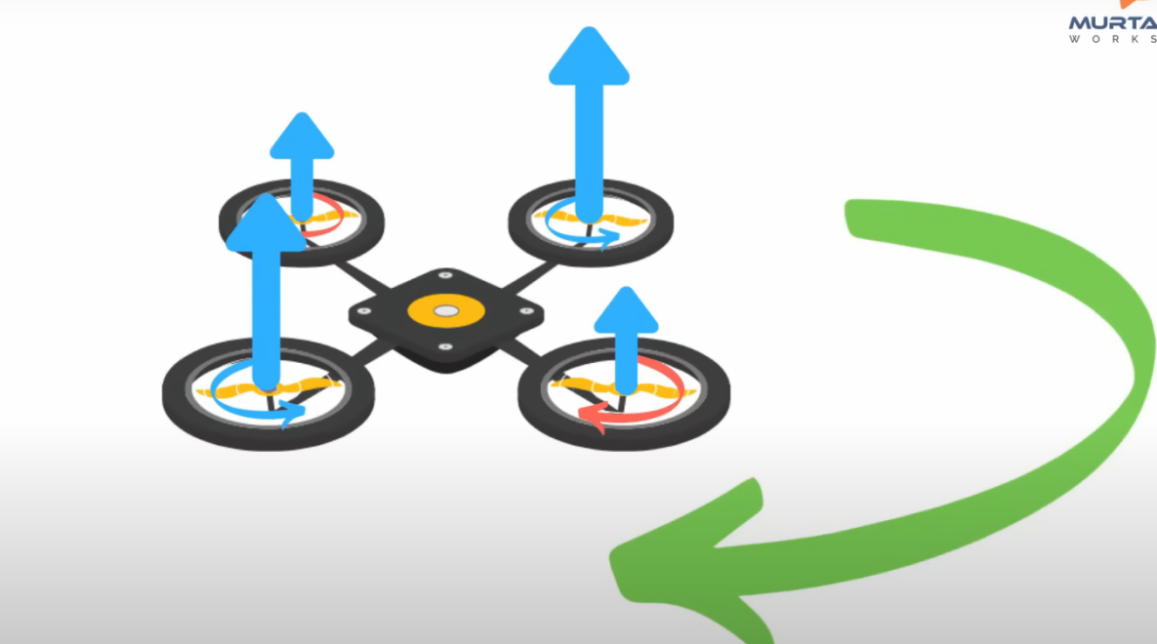

+ Move disoclock (giảm tốc độ 2 động cơ chéo nghịch kim, tăng 2 động cơ thuận kim)

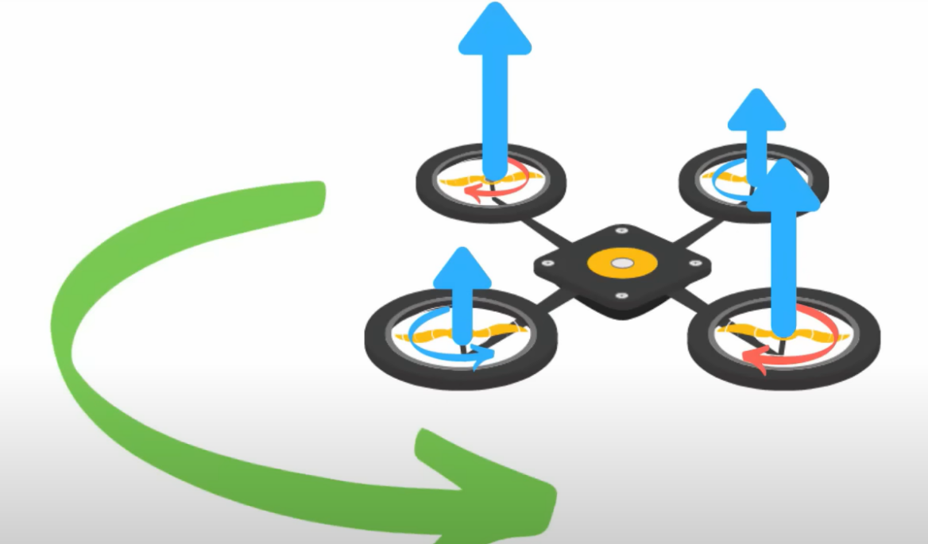

**CODE**

**Complete code to the drone control system**

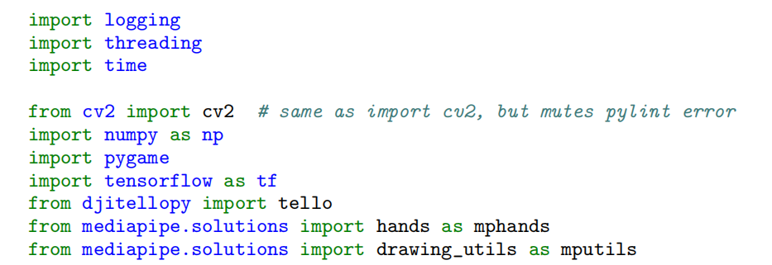

**- Logging** : thư viện cung cấp khả năng ghi log ( quản lí, giám sát ứng dụng, ghi lại các thông điệp, cảnh báo lỗi), hiển thị thông tin và quản lí log trong quá trình thực thi của chương trình, giúp cho việc giám sát và gỡ rối trở nên dễ dàng và linh hoạt hơn .

+ Các mức độ log ( DEBUG, INFO, WARNING, ERROR, CRITICAL)

**- Numpy** :hỗ trợ làm việc với các mảng đa chiều , và hàng loạt hàm toán học

**- Pygame** : thư viện được sử dụng phát triển các ứng dụng trò chơi, chức năng tạo trò chơi đa phương tiện, âm thanh, đồ họa, điều khiển người dùng

- **Tensorflow :** xây dựng và huấn luyện các mạng nơ ron

- **Mediapipe** : xử lý dữ liệu hình ảnh, video

- **Hands** : module trong Mediapipe nhận diện và theo dõi bàn tay trong hình ảnh hoặc video

**- Drawing_ utils :** cung cấp các công cụ để vẽ và hiển thị các kết quả của phát hiện hoặc theo dõi từ các mô-dun khác trong MediaPipe

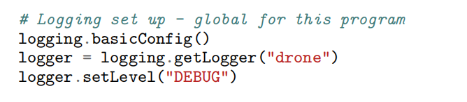

- Cấu hình log basic : in ra mức độ WARNING trở lên

- Tạo đối tượng Logger = “ Drone” để nhận dạng đối tượng này trong toàn bộ chương trình

- Mức độ Logging cho logger “Drone” là DEBURG trở lên, bao gồm cả các cảnh báo và lỗi nhỏ nhất

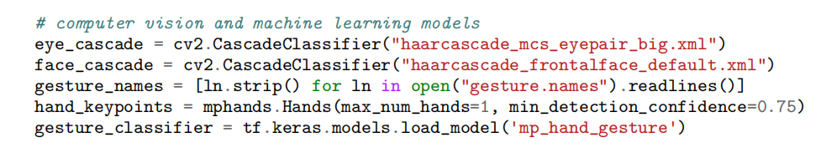  
**- Eye_cascade và face_cascade** : bộ phân loại của HaarCascade (OpenCV), phát hiện mắt và mặt

**- Gesture_names :** một list danh sách tên tương ứng với các cử chỉ của tay khác nhau   
**- Hand_keypoints :** dùng để phát hiện và theo dõi bàn tay. Tham số max_num_hands chỉ định số lượng tối đa các bàn tay để có thể phát hiện và min_detection_confidence là thiết lập ngưỡng tối thiểu cho độ tin cây phát hiện)  
**- Gesture_classifier :** Tải bằng API Keras của Tensorflow. Được tải từ tệp mp_hand_gesture. Được huấn luyện trên dữ liệu cử chỉ tay và có khả năng dự đoán cử chỉ dựa trên hình ảnh đầu vào.

=> Thiết lập để phát hiện và phân loại cử chỉ của tay ( phương pháp truyền thống bộ phân loại Haar Cascade , phương pháp hiện đại sử dụng Tensorflow và MediaPipe để phát hiện và phân loại cử chỉ tay

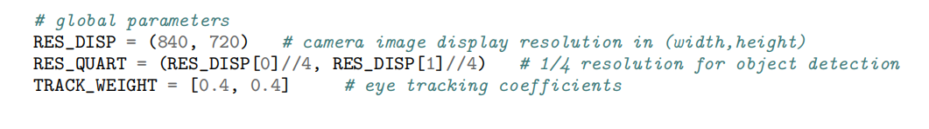

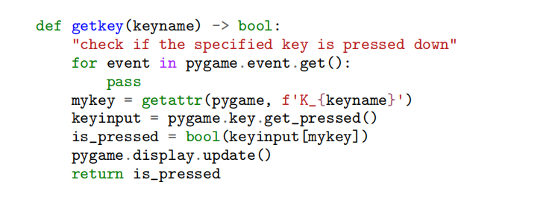

**Def getkey( keyname)** : hàm kiểm tra phím cụ thể được nhấn

- Duyệt qua tất cả sự kiện trong pygame

- Hàm getattr lấy mã từ pygame. VD : left thì pygame.K_left => mykey sẽ là mã cho phím mũi tên bên trái trong pygame

- Sử dụng pygame.key.get_pressed : để lấy trạng thái của tất cả các phím. Kết quả trả về là 1 danh sách boolean, trạng thái nhấn xuống hoặc không nhấn của mỗi phím

- Kiểm tra phím đó được nhấn xuống hay chưa thông qua **is_pressed**

- **Pygame.display.update** : hàm cập nhật màn hình của pygame

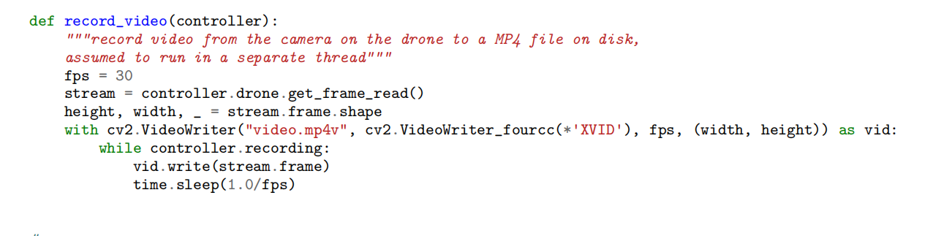

**Def record_video(controller)** : ghi video từ máy ảnh trên drone vào 1 tệp MP4 trên đĩa, chạy trong 1 luồng riêng biệt

- Fps : để xác định số khung hình mỗi giây trong video (30 khung hình/1s)

- Stream : lấy khung hình của camera drone

- Height, width và số kênh màu (‘_’) : được trích xuất từ dòng đầu của stream.frame

- **Cv2.VideoWriter** : để tạo đầu ra “video MP4” , cách mã hóa video (cv2.Video.Writer_fourcc(*’XVID’) , fps , width ,height

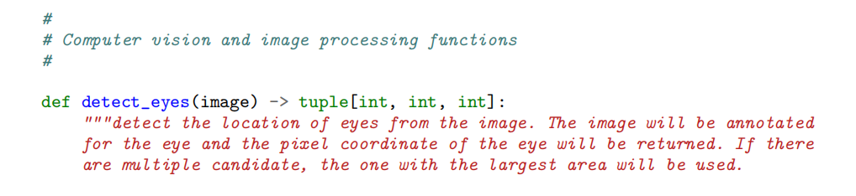

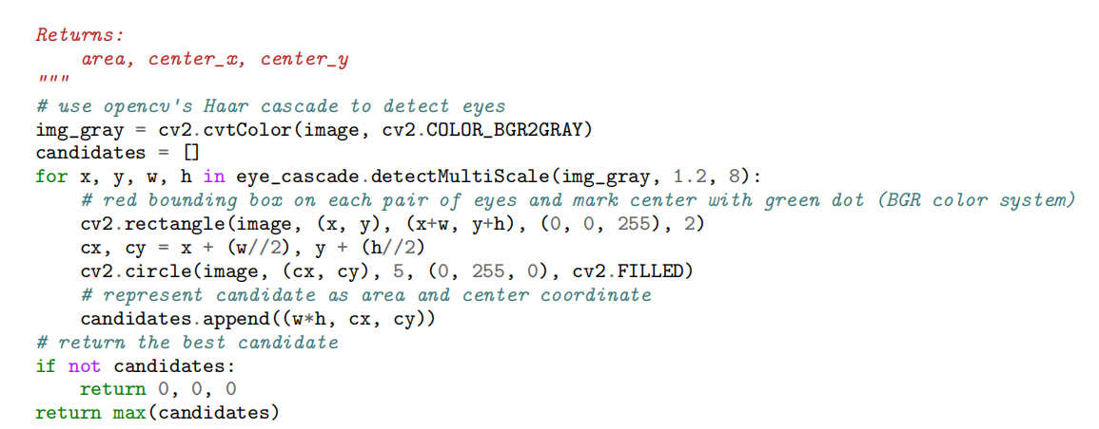

**Def detect_eyes(image)** : phát hiện mắt và đánh dấu ( chuẩn bị hình ảnh, phát hiện mắt, lưu trữ thông tin và lựa chọn mắt tốt nhất, trả về kết quả)

- Eye_cascade.**detectMultiScale**() : phát hiện các mắt trong hình ảnh xám ( phương thức detectMultiScale : phát hiện vật thể trong hình ảnh)

- **Vẽ red bounding box** viền màu đỏ hình chữ nhật xung quanh mỗi vật thể được phát hiện ( cụ thể là mắt) và đánh dấu trung điểm bằng chấm màu lá cây

- Tạo candiates ( các ứng viên của vị trí mắt được phát hiện => chọn ứng viên tốt nhất với w*h, cx,cy)

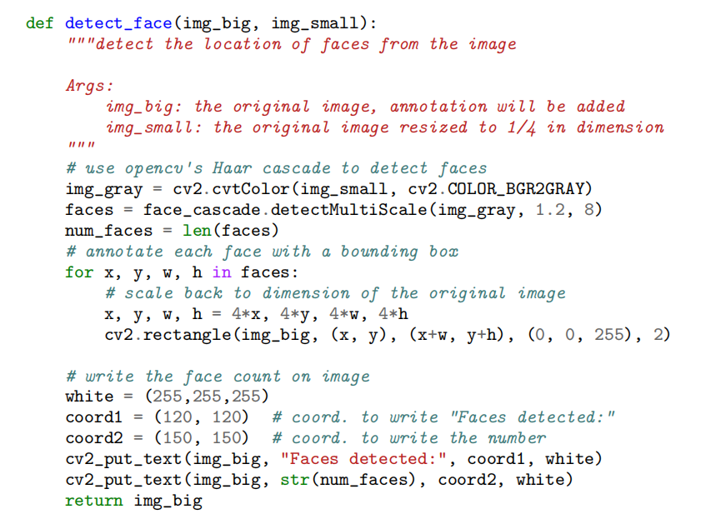

**Def detect_face (img_big, img_small) :** phát hiện khuôn mặt và đánh dấu ( chuyển đổi hình ảnh, phát hiện khuôn mặt, đánh dấu khuôn mặt, ghi số lượng khuôn mặt, trả về kết quả )

- img_ small = img_big/4 : để tăng tốc độ xử lý

- Face_cascade.**detectMultiScale**() : phát hiện các khuôn mặt trong hình ảnh xám ( phương thức detectMultiScale : phát hiện vật thể trong hình ảnh)

- Num_faces = **len(faces)** : đếm số lượng khuôn mặt được phát hiện

- Vòng for để duyệt qua mỗi khuôn mặt được và vẽ bounding box sau khi ảnh đã được trả lại kích thước ảnh lớn

- **Cv2.putText()** : viết chú thích về số lượng khuôn mặt đã được detect

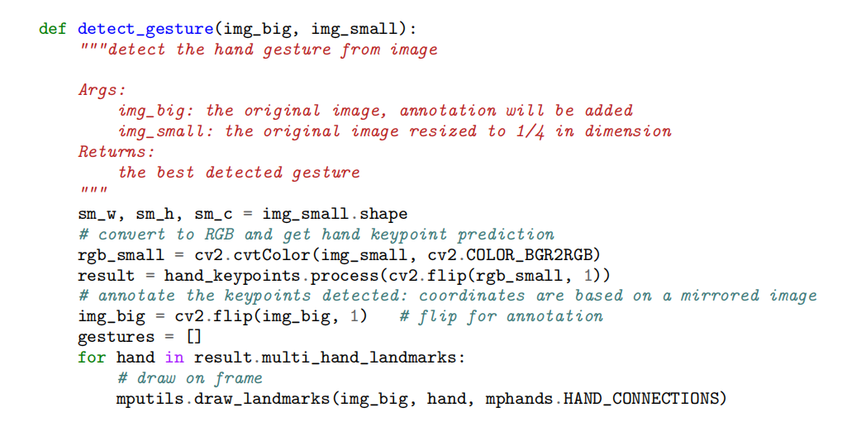

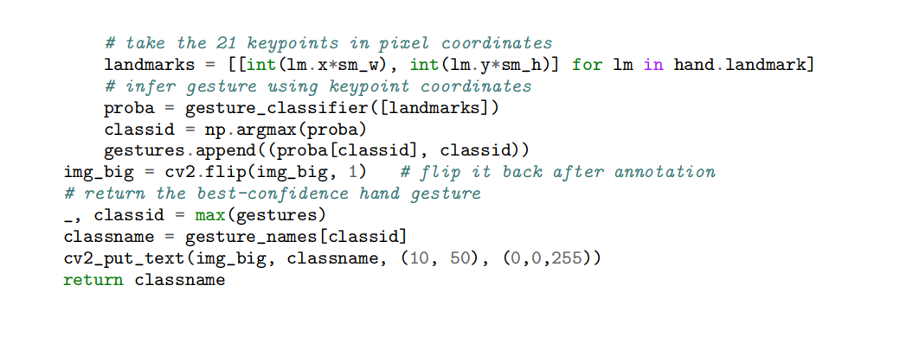 **Def detect_gesture (img_big, img_small) :** tổng hợp để xử lý hình ảnh và dự đoán cử chỉ của tay trong thời gian thực và trả về cử chỉ tốt nhất

- ***sm_w, sm_h, sm_c = img_small.shape***: thông tin về kích thước( chiều rộng, chiều cao và số kênh màu của hình ảnh nhỏ( ảnh đã được resize)

- Mô hình **hand_keypoint** : ***dự đoán các điểm chính trên bàn tay*** từ ảnh đã resize trước đó( phải lật ngược ảnh ) và lưu vào result

- Đánh dấu và xác định cử chỉ tay : duyệt qua từng cử chỉ tay được phát hiển trong biến result bằng lệnh ***result.multi_hand_landmarks*** rồi vẽ ngược lại lên hình ảnh gốc sử dụng ***mputils.draw_landmarks()***

**- *Gesture_classifier* :** dự đoán cử chỉ dựa trên các điểm chính đã phát hiện. Xác suất dự đoán lưu vào proba ( 1 mảng chứa các xác suất của các lớp cử chỉ tương ứng)

- ***np. Argmax(proba)*** : trả về chỉ có mục có xác suất cao nhất trong mảng proba và lưu vào trong classid ( mục có dự đoán xác xuất cao nhất)

- ***gestures.append((proba[classid], classid))*** : danh sách gestures : chứa xác suất và chỉ mục của cử chỉ có xác suất cao nhất

- ***classid = max(gestures) :*** *chọn ra cử chỉ có xác suất cao nhất* ***classname = gesture_names[classid] :***  *tên của cử chỉ ở trên* ***- cv2_put_text(img_big, classname, (10, 50), (0,0,255)) :*** *ghi tên cử chỉ được dự đoán lên tấm ảnh có tọa độ ở (10,50) , và màu (0,0,255)*

***return classname :*** *kết quả trả về cử chỉ được dự đoán*

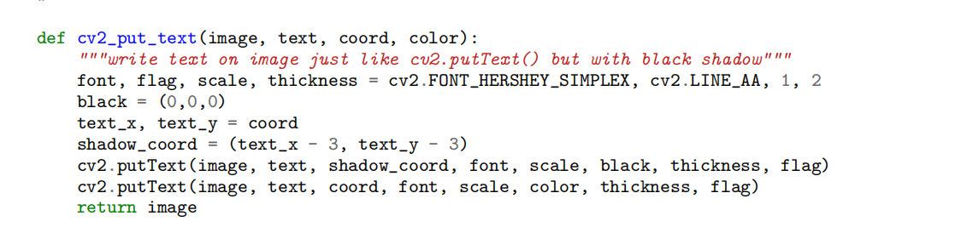

**def cv2_put_text(image, text, coord, color):** viết văn bản lên hình ảnh

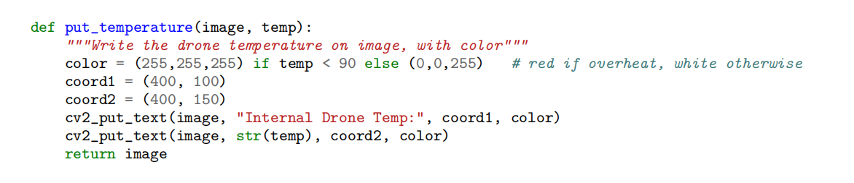

**def put_temperature(image, temp):** viết nhiệt độ của drone lên hình ảnh , màu đỏ (<=90) quá nhiệt, màu trắng (<90) bình thường

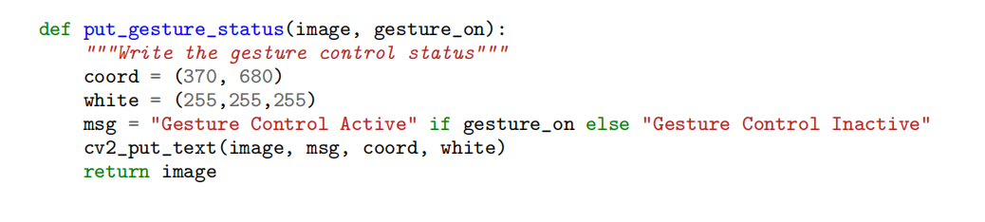

**def put_gesture_status(image, gesture_on):** viết trạng thái điều khiển bằng cử chỉ lên hình ảnh

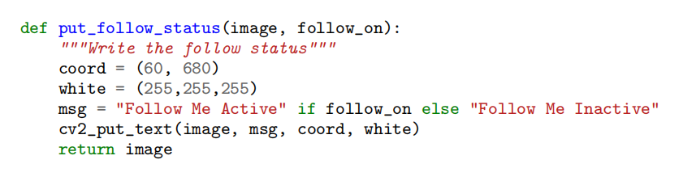

**def put_follow_status(image, follow_on):** viết trạng thái follow me lên hình ảnh

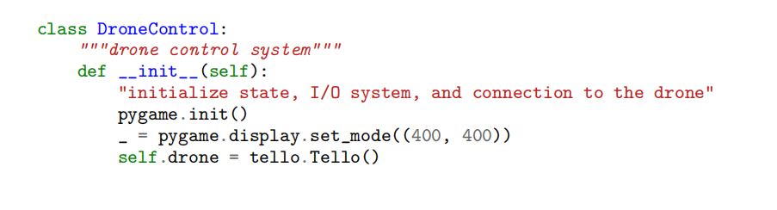

- Class DroneControl : định nghĩa 1 lớp tên DroneControl   
- Phương thức khởi tạo (__init__) : khởi tạo trạng thái của đối tượng , hệ thống I/O và thiết lập kết nối đến Drone

- Khởi tạo thư viện pygame : được sử dụng để tạo ra một cửa sổ đồ họa để hiển thị video từ camera của drone hoặc tạo ra các thanh trượt để điều khiển drone

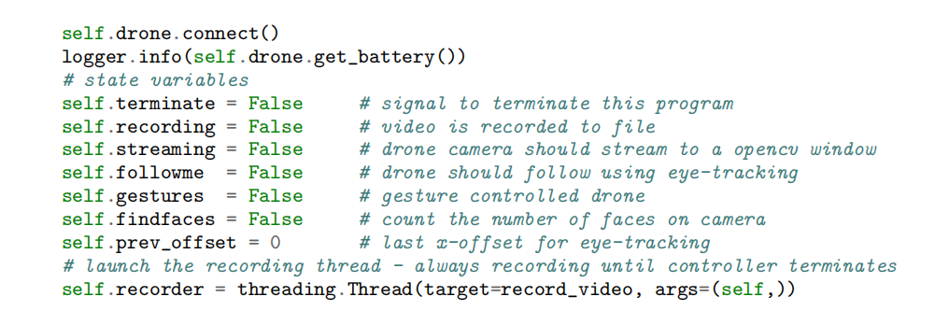

- Tạo phiên bản của Drone Tello và kết nối đến nó

- Logger: dùng để ghi nhật kí thông tin về pin của Drone

- Các biến trạng thái

- ***self.recorder = threading.Thread(target=record_video, args=(self,))*** : tạo một luồng mới có tên là self.recorder. Nó chạy hàm record_video và truyền tham số là thể hiện hiện tại của DroneControl (self) vào hàm record_video

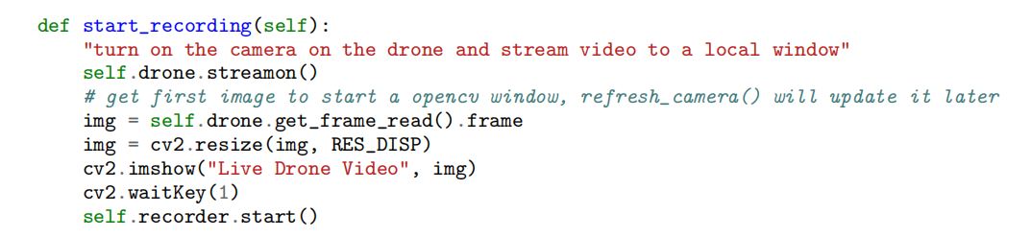

- ***Def start_recording(self)*** : bật camera trên drone và truyền video lên máy tính

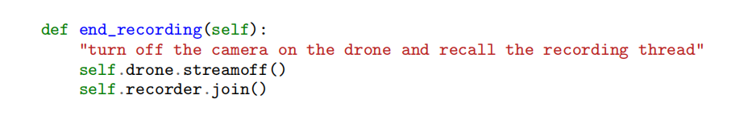

- ***Def end_recording(self)*** : tắt camera trên Drone và chờ đợi luồng ghi video kết thúc

- Phương thức ***join*** của luồng ghi video ***(self.recorder)*** : phương thức đảm bảo rằng chương trình sẽ đợi cho đến khi luồng ghi video hoàn thành công việc của nó trước khi tiếp tục thực hiện các công việc tiếp theo.

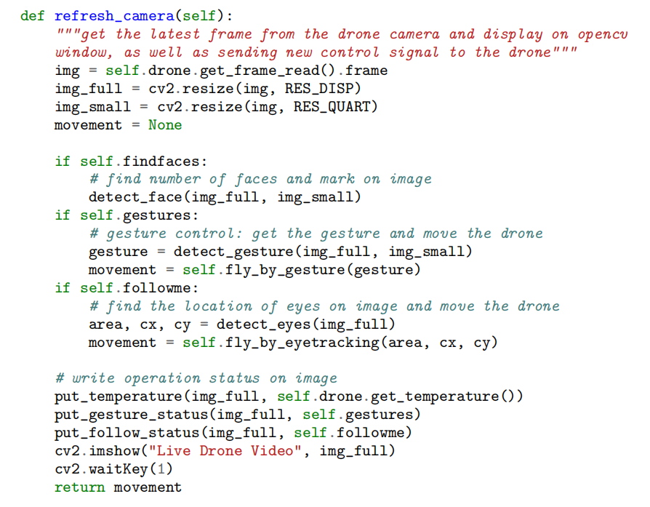

- ***Def refresh_camera(self)*** : để cập nhật và hiển thị hình ảnh từ camera của drone lên cửa sổ OpenCV, đồng thời thực hiện các chức năng tìm kiếm khuôn mặt, điều khiển bằng cử chỉ hoặc theo dõi bằng cách theo dõi mắt

- Kiểm tra các chức năng

+ Tìm số lượng khuôn mặt và đánh dấu trên ảnh

+ Kiểm tra cử chỉ và sau đó Drone được điều khiển bằng cử chỉ

+ Kiểm tra mắt trên ảnh và sau đó Drone được điều khiển bằng cách theo dõi mắt

- Hiển thị trạng thái và hình ảnh trên cửa sổ OpenCV

+ Các hàm put_temperature, put_gesture_status, và put_follow_status được gọi để hiển thị trạng thái và thông tin trên ảnh. Sau đó, ảnh được hiển thị trên cửa sổ OpenCV và chờ một thời gian ngắn để đảm bảo cửa sổ hiển thị được cập nhật đúng cách.

- ***Return movement*** : phản hồi về hành động di chuyển

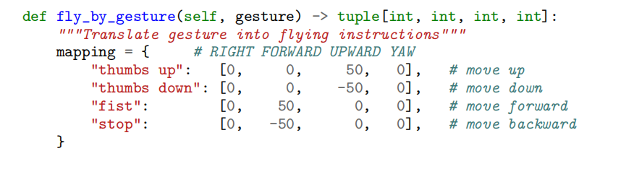

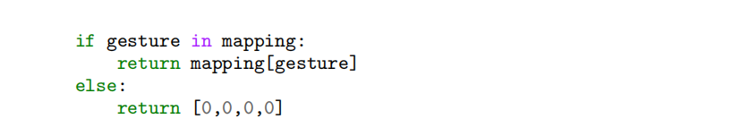

- ***Def fly_by_gesture (self, gesture)*** : để dịch các cử chỉ và các hướng điều khiển của drone

- Bản đồ mapping : để ánh xạ từ cử chỉ tới các hướng di chuyển của Drone. Bản đồ cung cấp các giá trị tương ứng với các cử chỉ khác nhau

- Xác định hướng di chuyển : dựa trên các cử chỉ ( gesture) được cung cấp, hàm kiểm tra xem cử chỉ đó có trong bản đồ ánh xạ hay không

- Trả về hướng di chuyển: nếu cử chỉ được tìm thấy trong bản đồ ánh xạ, hàm trả về các giá trị tương ứng và hướng di chuyển. Nếu không, hàm trả về [0,0,0,0] , tức là không có hành động nào được di chuyển

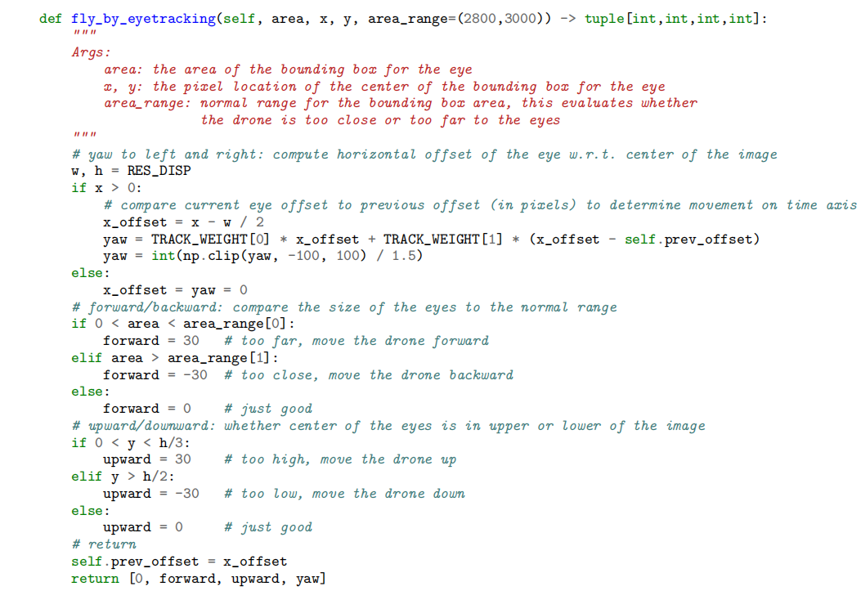

- ***Def fly_by_eyetracking*** : được định nghĩa để điều khiển drone dựa trên việc theo dõi mắt.

***- Xác định hướng điều khiển*** :   
+ Hướng Yaw ( trái/ phải) : tính toán sự lệch ngang của mắt so với trung tâm của hình ảnh để xác định sự di chuyển sang trái hoặc phải

+ Tiến lùi ( forward/ backward) : so sánh kích thước của mắt với phạm vi bình thường để xác định Drone đang ở quá gần hoặc quá xa mắt. Kết quả Drone tiến hay lùi

+ Lên/ xuống ( upward/ downward) : xác định xem tâm của mắt có nằm ở phần trên hay dưới của hình ảnh. Nếu mắt nằm quá cao hoặc quá thấp, Drone sẽ di chuyển lên hoặc xuống

- Trả về hành động di chuyển : hàm trả về một bộ giá trị gồm các hướng di chuyển ( forward, upward, yaw). Ngoài ra, cập nhật giá trị của sự lệch ngang trước đó ( prev_offset) để sử dụng cho lần tiếp theo)

*****Chú Thích Tham Số******:*

* **area**: Diện tích của hộp giới hạn cho mắt.
* **x, y**: Vị trí pixel của trung tâm của hộp giới hạn cho mắt.
* **area_range**: Phạm vi bình thường cho diện tích của hộp giới hạn, xác định xem drone quá gần hoặc quá xa mắt.

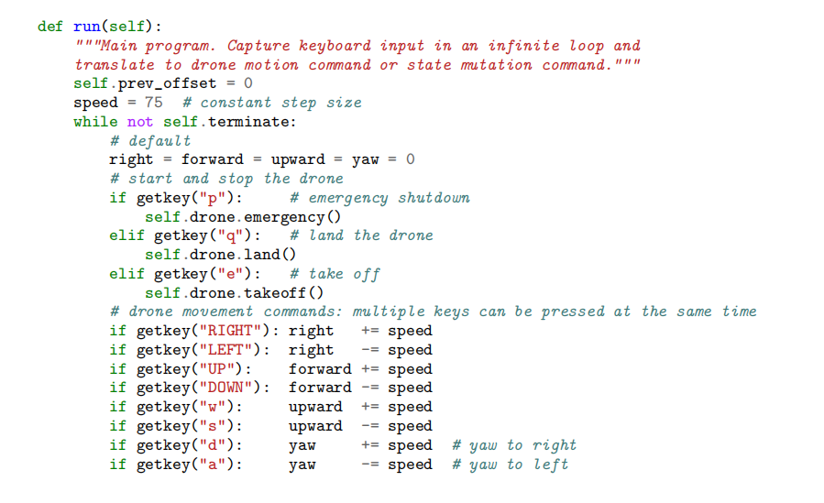

- Def run(self) : là hàm chính, ctrinh chạy trong 1 vòng lặp vô hạn và theo dõi các lệnh nhập từ bàn phím, sau đó chuyển đổi chúng thành các lệnh điều khiển drone hoặc lệnh thay đổi trạng thái

+ Khởi tạo các biến : prev_offset để lưu trữ sự lệch ngang trước đó, speed : là bước nhảy tốc độ di chuyển

+ Chạy Vòng Lặp Chính: Hàm chạy trong một vòng lặp vô hạn cho đến khi biến terminate được đặt thành True (thông qua việc nhấn phím thoát).

+ Xử lý lệnh từ bàn phím :

* Lệnh khởi động và dừng drone: Nhận dạng các phím tương ứng để thực hiện các lệnh khởi động, hạ cánh và khẩn cấp.
* Lệnh di chuyển drone: Xác định hướng di chuyển của drone dựa trên các phím di chuyển được nhấn từ bàn phím.
* Lệnh chuyển đổi: Xử lý các lệnh chuyển đổi để bật hoặc tắt các tính năng như điều khiển bằng cử chỉ, theo dõi bằng mắt, đếm số khuôn mặt trên camera, hiển thị cửa sổ camera và ghi video.

+Điều Khiển Drone: Sau khi xử lý các lệnh từ bàn phím, hàm gửi các tín hiệu điều khiển tới drone thông qua phương thức send_rc_control. Nếu chế độ theo dõi mắt hoặc cử chỉ đang được sử dụng và camera đang được sử dụng, các giá trị điều khiển sẽ được ghi đè bằng các giá trị được trả về từ hàm refresh_camera.

+ Chờ Lệnh Tiếp Theo: Sau mỗi vòng lặp, chương trình sẽ chờ 0.05 giây trước khi tiếp tục vòng lặp mới. Điều này giúp kiểm soát tần suất cập nhật và giữ cho chương trình không quá tải hệ thống.

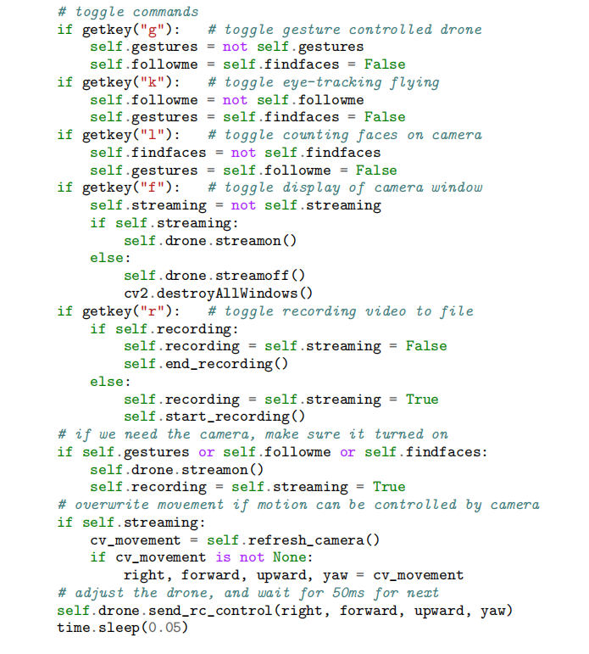

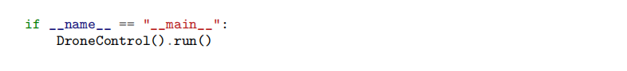

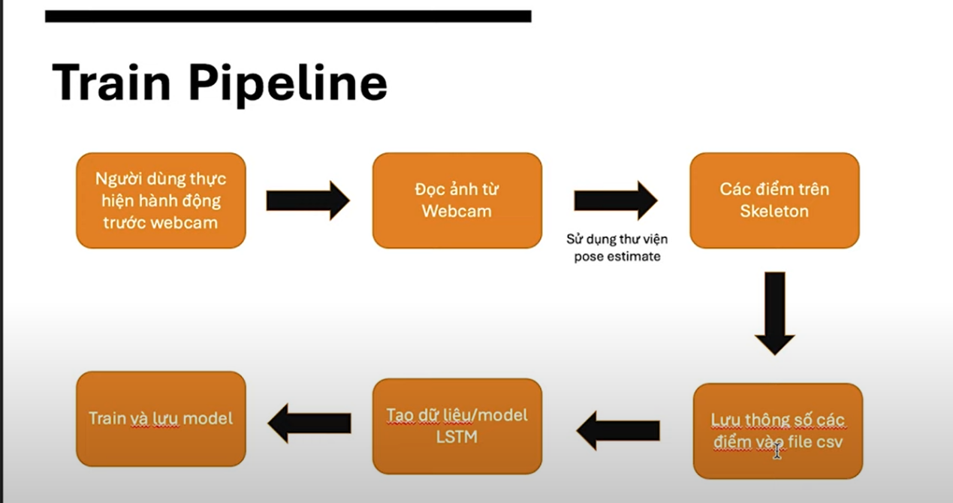

**Thư viện MediaPipe hỗ trợ** ( Face detection, Face Mesh, Iris, Hand, Pose, Holistic, Hair Segmentation, Object Detection, Box Tracking, Instant Motion Tracking, Objectron, KNIFT)

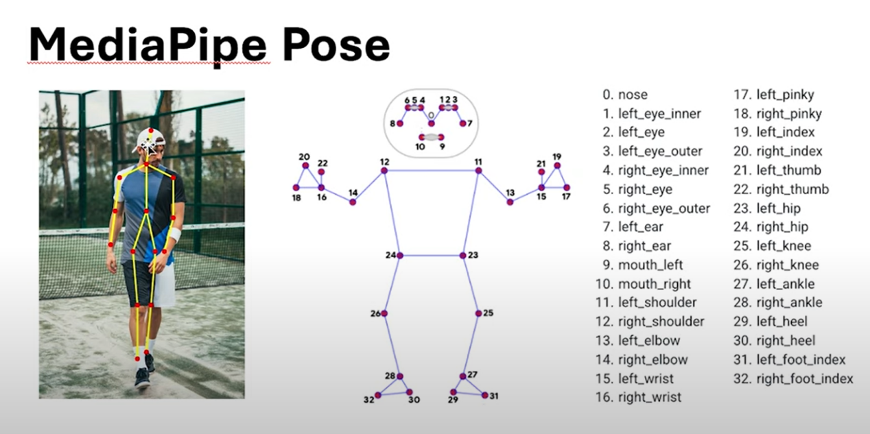

- **MediaPipe Pose** : nhận diện ảnh đầu vào -> output ra 32 điểm trên khung xương của con người

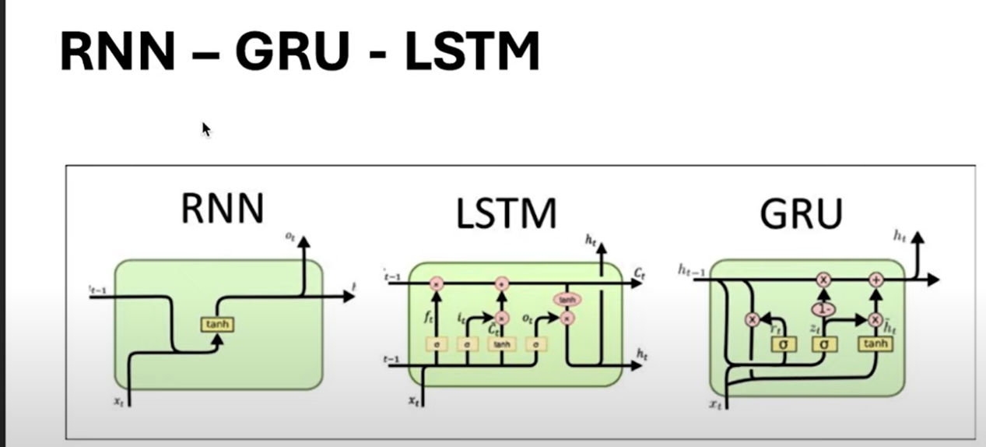

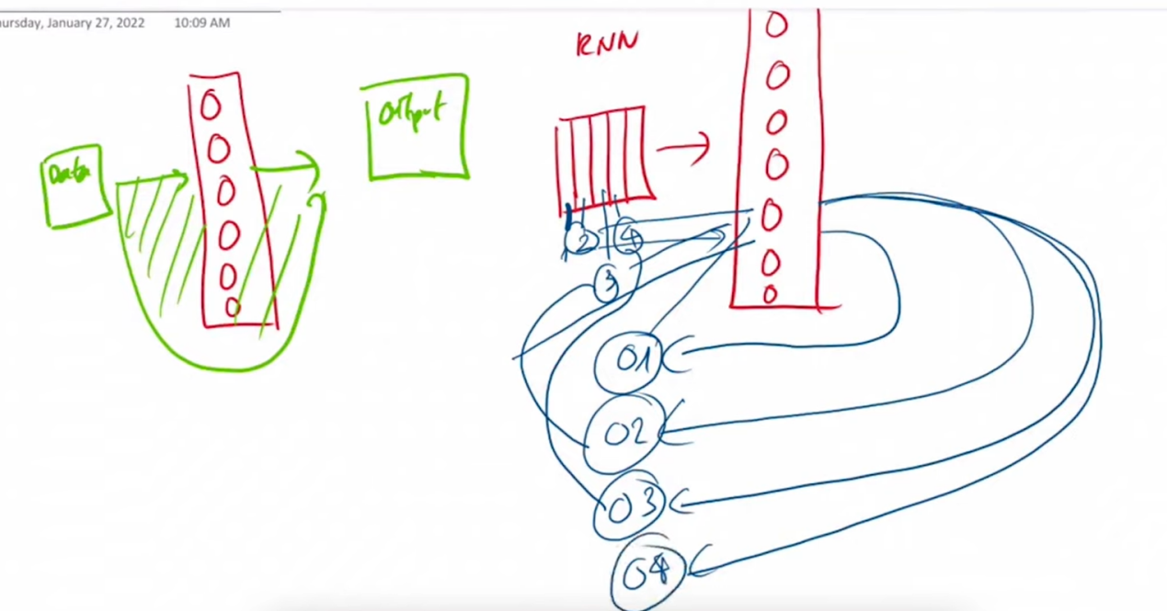

- Kiến trúc mạng Neuron bình thường và mạng Neuron hồi quy ( RNN)

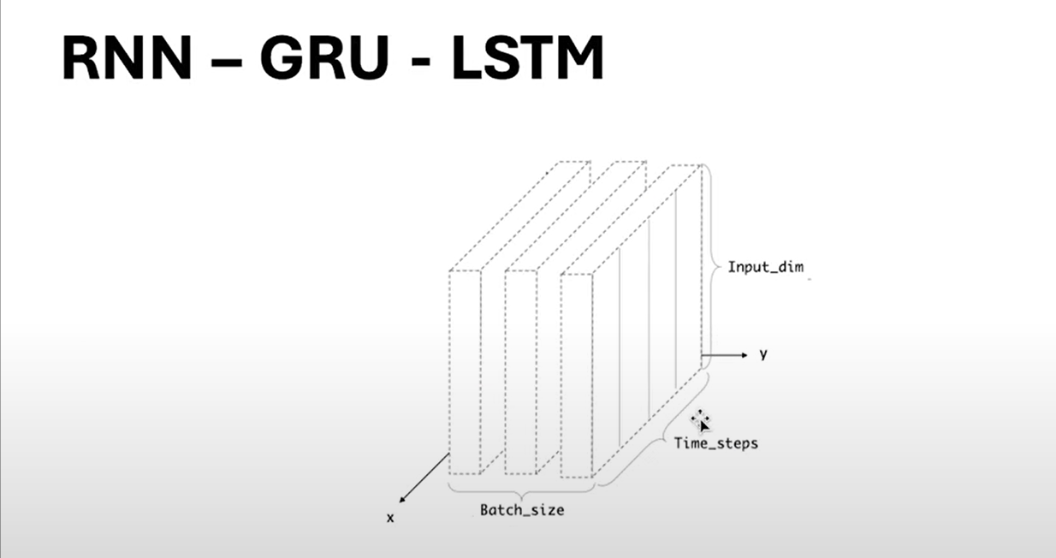

- Theo lý thuyết về LSTM thì có 10 timesteps trong 1 lần input, và số lần input thì phụ thuộc vào batch_size

VD : X= ( 1182, 10, 32) tức X có 1182 sample , mỗi sample có 10 timesteps, mỗi timesteps có 32 giá trị . Trong đó 32 giá trị chính là các điểm ứng với mỗi (x,y,z) các điểm nút ở trong khung xương của chúng ta

**DRONE**

**LIST**

**-** Tìm các thông số về chiều cao của thùng hàng, chiều cao của kho chứa từng thùng hàng,… Điều khiển Drone bay lên ứng với từng độ cao và kiểm tra xem trong các khoảng độ cao tương ứng đó, có thùng hàng hay không( kèm theo dựa trên mã QRCode của item để kiểm tra xem có hay không?)

- Drone định vị vị trí và vẽ map xung quanh không gian nhà kho. Để định vị xem Drone đang ở đâu để bay tránh với các vật thể.

- Sử dụng yolo detect item( thùng hàng) + QRCode trên item đó . Từ đó suy ra vị trí các chỗ trống, chỗ nào có và không có hàng

- Thiết kế giao diện (Code gui py) để xử lý từng frame truyền của Drone, mỗi lần detect được thì sẽ cập nhật lên màn hình có bao nhiêu item hiện có, và chỗ trống tức là không có item ( sử dụng biến counter, )

- Database ( xuất dữ liệu trạng thái của từng item + timestamp ra file excel)

**MAPPING**

- Ý tưởng : sử dụng vận tốc để đo khoảng cách, vận tốc góc để đo xem nó có bao nhiêu góc và vị trí ở đâu. Dựa vào thông tin về vận tốc trên để lấy tọa độ (x,y) chuyển qua tọa độ decart và vẽ đồ thị

**VD** : Speed = 10cm/s, time = 2s => Distance = 20 cm ( từ vị trí (0,0) -> ( 0,20) )

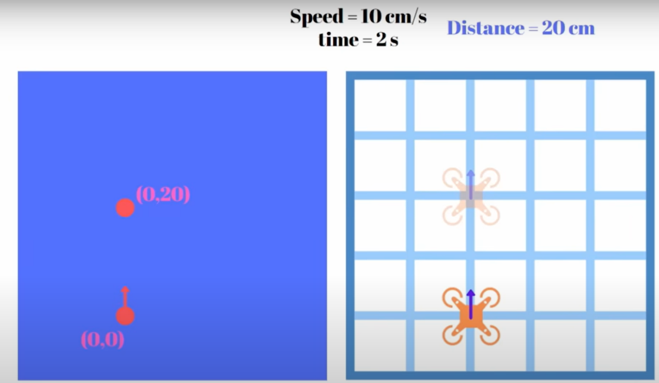

**VD** : Angular Speed =45 deg/s, time = 2s => angle = 90deg

Tức là Drone sẽ start forward và đồng thời điều chỉnh tốc độ góc lên đến 90o trong vòng 2 giây

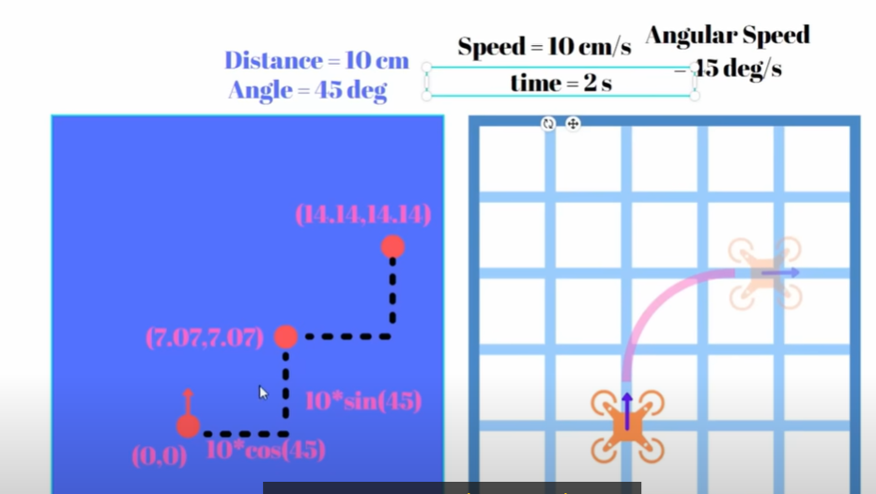

- **Giải pháp bằng OpenCV và ArUco Marker để theo dõi vị trí của Drone**

+ Đặt một ArUco marker trên drone hoặc xung quanh khu vực bay: Sử dụng camera để theo dõi vị trí của marker và từ đó suy ra vị trí của drone.

+ Sử dụng OpenCV để phát hiện marker và tính toán tọa độ của nó: Từ tọa độ này, bạn có thể xác định drone đã trôi bao xa và điều chỉnh vị trí của nó.

+ pip install opencv-python opencv-contrib-python djitellopy

+ **In và dán ArUco marker**: Bạn có thể tạo và in marker ArUco từ các công cụ trực tuyến.

+ Theo dõi và điều chỉnh vị trí của Drone

- **Sử dụng Optical Flow để theo dõi vị trí drone**